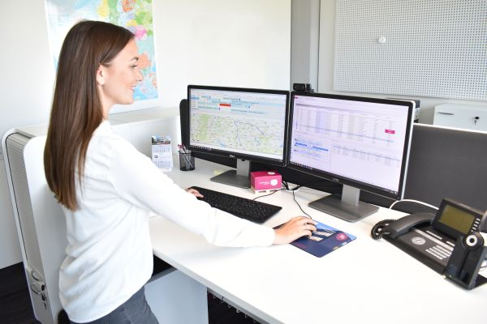
Mit den neuen Funktionen des Transportmanagementsystems CarLo lassen sich die eigenen Logistikprozesse noch komfortabler automatisieren und Routinetätigkeiten vereinfachen. Quelle: Soloplan.

Messe transport logistic
Soloplan: „Relaxed Digitalisieren mit CarLo“
Mehr Produktivität und Komfort – Neu konzipierte Volltextsuche – File- und Web-API – Voll integrierte OCR-Texterkennung – Intelligente Quick-Step-Funktionen – Smarte Workflows
Kempten, den 2. März 2023 – Unter dem Motto „Relaxed digitalisieren mit CarLo“ zeigt Soloplan im Rahmen der Messe transport logistic (9. bis 12. Mai) in München eine Reihe von Neuheiten rund um sein Transportmanagementsystem (TMS) CarLo. Mit den neuen Funktionen lassen sich die eigenen Logistikprozesse noch komfortabler automatisieren und Routinetätigkeiten vereinfachen und beschleunigen. Zu den Innovationen gehört eine neu konzipierte Volltextsuche, eine File- und Web-API und die voll integrierte OCR-Texterkennung. Auch die intelligenten Quick-Step-Funktionen und die individuell gestaltbaren smarten Workflows leisten einen spürbaren Beitrag zum Automatisieren der Prozesse. Soloplan stellt aus in Halle A3 am Stand 505/606.
Mit der neu entwickelten Volltextsuche von CarLo lassen sich Dokumente und Datensätze nun noch schneller auffinden. Bei der Volltextsuche wird der gesamte Textbestand durchsucht, wobei die Dokumente vollständig analysiert werden. Das bedeutet, dass die Keyword-Dichte und deren Verteilung errechnet wird. Auf dieser Basis werden die Suchergebnisse gewichtet und sortiert. So erhält der Anwender nicht nur alle Ergebnisse zu seinem Suchbegriff, sondern eine Sortierung nach Relevanz. Die Wahrscheinlichkeit, dass einer der ersten Treffer das gewünschte Dokument enthält, ist bei der neu entwickelten Volltextsuche besonders hoch.
Wesentlich weiterentwickelt wurde auch die in CarLo integrierte File- und Web-API. In der aktuellen Version können damit sämtliche datei- und webbasierten Schnittstellen problemlos angebunden werden. Die API-Konfiguration in CarLo ermöglicht es, eigene Formate für Schnittstellen zu konfigurieren und einzubauen. Somit wird nahtloses Arbeiten noch einfacher und die Effizienz gesteigert.
Die ebenfalls neue Quick-Step-Funktion von CarLo erleichtert vor allem den Disponenten die Arbeit, indem die täglich wiederkehrenden Prozesse automatisiert werden können. Quick Steps sind vordefinierte Regeln, nach denen anhand bestimmter Kriterien Touren automatisch vordisponiert werden.
Auch mit den smarten Workflows in CarLo lässt sich viel Zeit einsparen. Automatisierte Arbeitsabläufe, sogenannte Workflows, vereinen und organisieren die einzelnen Komponenten und Schritte eines Arbeitsprozesses. Es entsteht eine automatische Abfolge aus Aktivitäten. Durch diese Automatisierung werden bestehende Prozesse optimiert, während Übermittlungsfehler, Kosten und der Zeitaufwand erheblich reduziert werden.
Für eine optimale Nutzung werden die smarten Workflows in der Logistiksoftware CarLo kundenindividuell konfiguriert und den Bedürfnissen angepasst. Die smarten Workflows ersetzen dabei die manuelle Bedienung einzelner Felder und ermöglichen unter anderem zeitgesteuerte Druckvorgänge und E-Mail-Benachrichtigungen, sowie die Kommunikation mit vernetzten Softwaresystemen. Einer der meist genutzten Workflows ist das Übertragen von Feldern und Informationen. So kann bei der Auftragserfassung beispielsweise die Information aus Feld A automatisch in beliebig viele darauffolgende Felder übertragen werden.
Als eines der ersten TMS verfügt CarLo zudem über eine voll integrierte OCR-Texterkennungsfunktion, mit der sich Dokumente automatisch auslesen und Daten übertragen lassen. Durch den Einsatz von OCR-Scanning profitieren Anwender von beschleunigten Arbeitsabläufen. Die Datenverarbeitung wird automatisiert, wodurch die Produktivität steigt. Zugleich wird im Vergleich zu einer manuellen Datenerfassung das Fehlerpotenzial wesentlich reduziert. Nicht zuletzt entfällt auch der Arbeitsaufwand für das Sortieren von Dokumenten, denn dank der OCR-Texterkennungsfunktion werden Dokumente und Bilder innerhalb von CarLo vollautomatisiert zugeordnet.
Am Messestand von Soloplan können die neuen Funktionen von CarLo und die sich daraus ergebenden Vorteile live erlebt und getestet werden. Soloplan beschäftigt 230 Mitarbeitende in Deutschland, Polen, Frankreich, Spanien und Südafrika. In der Soloplan Akademie werden nicht nur Fortbildungsmaßnahmen zu den Programmen von Soloplan angeboten, sondern auch individuelle und firmenspezifische Seminare durchgeführt. Seit Mitte 2021 steht für alle Besucher am Standort Kempten auch das 4* Businesshotel Soloplan City Resort zur Verfügung.
Weitere Infos unter www.soloplan.de.

Abdruck honorarfrei. Belegexemplar erbeten. Bildmaterial können Sie einfach anfordern.

Kontakt:
Soloplan GmbH  Software für Logistik und Planung | KfdM  Kommunikation für den Mittelstand
Fabian Blösch  Illerhöhe 1  87437 Kempten  Telefon: +49 831 57407-245  fabian.bloesch@soloplan.de  www.soloplan.de | Marcus Walter  Schulstraße 29  84183 Niederviehbach  Telefon 0170 77 36 70 5  walter@kfdm.eu  www.kfdm.eu

